**Развитие способностей в изобразительном искусстве**

**у учащихся с ограниченными возможностями.**

**Юминова Е.И.**

**художник-педагог**

**преподаватель специальных дисциплин высшей категории**

**Высшего Колледжа Инновационного Евразийского Университета (ВКИнЕУ)**

**г. Павлодар**

*В статье рассматриваются различные упражнения графики и живописи, применение которых в преподавании изобразительного искусства может повысить уровень обучения студентов с ограниченными возможностями профильных специальностей.*

Изобразительное искусство в современном мире приобретает все большую и большую популярность. Открываются художественные кружки, студии и школы, которые посещают не только дети школьного возраста, но и взрослые люди. Преподаватели творческих дисциплин, психологи отмечают, что занятия изобразительным искусством для учащихся любого возраста благотворно влияют на психическое состояние и уровень умственного развития. Во время творческих процессов в головном мозге создаются новые связи нейронов, что развивает творческие способности, мышление, интеллект. Это приводит к выводу, что занятия рисованием благотворно влияют на развитие личности, тем более если речь идет об учащихся с ограниченными возможностями.

Дети-инвалиды, страдающие различными нервными расстройствами, обучаясь по различным специальностям в колледжах, не будут заниматься рисованием самостоятельно, так как они считают, что к этому не способны. Ребенок, беря в руки карандаш, не задумывается о том, получится ли его произведение или нет, насколько правильно будут выглядеть изображенные предметы, каково будет мнение окружающих. Он просто рисует и все, испытывая в этом огромную потребность, затем демонстрирует рисунок своим близким и, получая одобрение, вдохновляется вновь и вновь.

Но взрослея и анализируя свои возможности, учащиеся с нарушением нервно-психической или двигательной функции считают, что их творческие работы имеют серьезные недостатки, и это формирует множество комплексов и «зажимов», которые мешают творчеству в дальнейшем. На основе опыта общения с такими учащимися разработаны различные упражнения, помогающие снять эти «зажимы», научиться расслабиться и получать удовольствие от самого процесса рисования, не зависимо от полученного результата. Такое раскрепощение помогает студентам в дальнейшем освоить творческие профессии, даже обучаясь в обычной системе образования, без ограничений. Конечно же, многие рекомендации нужно рассматривать в аспекте того, насколько серьезно заболевание учащегося, но в целом такие упражнения не будут иметь отрицательных последствий.

Самое главное не нарушить внутренние ощущения учащегося, стимулировать в нем желание творить свободно и с вдохновением, не остудить внутренний огонь творчества, а наоборот, все больше и больше развивать тягу к искусству. Любая критика порождает страх, возможно, даже неосознанный. Учащийся не может нанести смелый конкретный мазок в живописи из-за боязни испортить работу.

Во время обучения актерскому мастерству, прежде чем выйти на сцену, студенты выполняют множество упражнений на снятие внутренних психологических «зажимов» и страхов. Возможно ли использовать различные упражнения в живописи и рисунке, чтобы высвободить свободу творчества, убрать боязнь ошибок и страхи перед чистым листом бумаги? Рассмотрим несколько примеров таких упражнений.

**Упражнение «портим бумагу»**

Необходимо составить постановку-натюрморт из простых по форме, ярких и контрастных предметов с контрастными драпировками. Студентам предлагается конкурс: «кто больше испортит бумагу». Писать данное задание необходимо без рисунка, заведомо искажая форму предметов, и в качестве рефлексов наносить дополнительные мазки на один предмет, используя цвета рядом стоящего предмета. Выигрывает и получает положительную оценку тот, у кого на этюде найдено больше искажений. Такое упражнение убеждает учащихся в том, что краска, нанесенная даже не слишком аккуратно, не всегда может испортить работу, а наоборот через свободу изображения раскрывает творческий потенциал автора.

**Упражнение на время**

Данное упражнение можно провести на конкурсной основе. Необходимо ограничить учащихся по времени выполнения задания. Предоставьте для работы 10 отрезков времени для выполнения 10 работ. Например, от 30 секунд до 30 минут: 30 секунд, 1 минуту, 2 минуты, 4 минуты, 8 минут, 10 минут, 12 минут, 16 минут, 20 минут, 30 минут, и за это время дайте возможность написать предмет. Таким образом, учащийся выполнит для конкурса 10 различных этюдов, лучшие из которых будут считаться победителями. Вынуждая студента ускорить работу над живописью, педагог не дает возможности тщательно обдумать весь процесс работы, и учащиеся напишут этюд интуитивно, не задумываясь о том, получится работа или нет. В такой экстремальной ситуации опасения неудачи уходят на второй план и можно выявить реальные способности учащегося даже в незаконченных вариантах этюдов.

**Техника «Пуантелизм»**

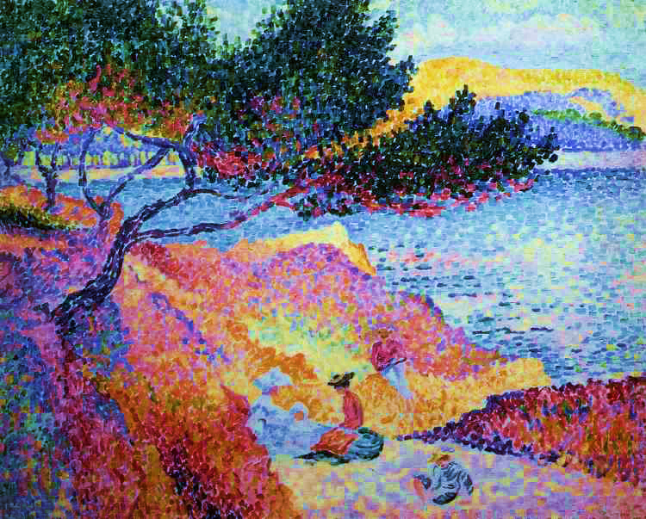

Рис 1. Анри Эдмон Кросс «Бухта Кавальер», холст, масло

Такое упражнение особенно хорошо применять для тех учащихся, которые слишком сильно «заглаживают» живопись, боясь писать мазками, и пишут слишком монохромно, не используя множество оттенков.

В данном случае учащемуся необходимо выполнить постановку множеством цветных мелких точек, раскладывая цвет на составляющие. Например, зеленый цвет выполнить желтыми и голубыми точками. А если к ним добавить коричневые и темно-синие, получится эффект светотени. Добавляя точки цвета соседних предметов, можно достигнуть изображения рефлексов. Работа становиться живой, словно подвижной и активной, вызывая тем самым дополнительный интерес. Примером такой живописи может служить творчество известных французских художников-постимпрессионистов Анри Эдмона Кросса.(Рис 1)

**Упражнение «Хаотичные мазки»**

На бумаге А2 формата наносятся различные по цвету, величине и направлению мазки, брызги, капли и т.д. После заполнения всего пространства бумаги, внимательно присматриваясь, необходимо найти фрагменты, похожие на какие-либо объекты, и добавить недостающие элементы для более конкретного их восприятия. Такое упражнение позволяет свободно работать с краской и бумагой, показывая дополнительные возможности для творчества.

**Монотипия**

Это техника, при которой изображение наносится акварелью на гладкой поверхности, например, стол или стекло. Пока краска не высохла, на нее прикладывают лист бумаги, и получается своего рода эстамп, затем вместе с учащимися смотрим, на что это похоже, и добавляем минимально недостающие детали, чтобы акцентировать изображение. Возможен и такой вариант: сгибаем лист бумаги напополам и наносим краску на одной половине листа, затем прикладываем на нее другую половину. Получается эффект отражения предметов, например, в воде. Добавляем недостающие детали уже по высохшей бумаге, и получается пейзаж с водоемом или бабочки и стрекозы с расправленными крыльями и т.д. (рис. 2)

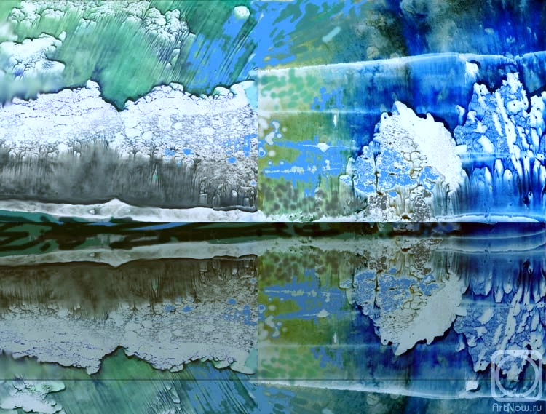

Рис. 2. Работа в технике монотипии

**Техника эстампа**

Здесь подразумевается техника, при которой на бумаге наклеиваются различные фактурные предметы: ткани, листья, кружево и другое. Можно сделать так, чтобы заранее читалось изображение, можно наклеить абстрактно. Далее наносим слой краски на эту аппликацию. Лучше всего типографской. Можно использовать акрил, разбавленный растворителем, препятствующим быстрому высыханию. Затем на изображение кладем бумагу и прокатываем валиком. Поднимаем бумагу и видим отпечаток. Можно также дорисовать недостающие части изображения.(Рис. 3)

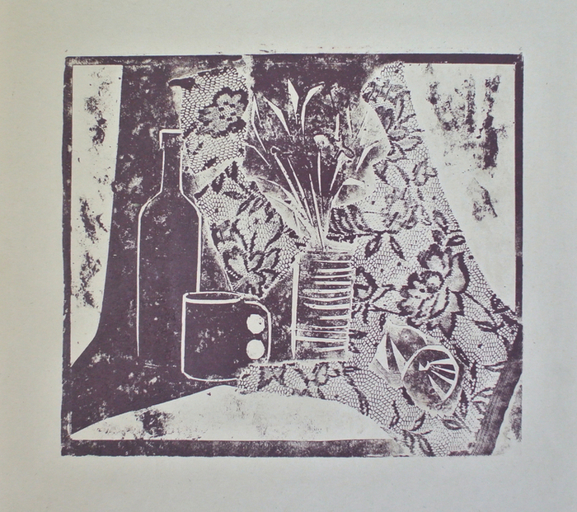

Рис. 3. Работа, выполненная в технике эстампа

**Этюды по сырому**

Для работы по сырому бумагу предварительно смачивают водой и наносят кистью, пока бумага не высохла. Растекающаяся по формату краска в таких этюдах позволяет сделать работу более зрелищной, а дополнительные уточнения после высыхания краски передают плановость и глубину пространства. Дополнительные навыки в живописи больше раскрывают способности учащихся.

**Упражнение «Начеркай»**

Это графическое упражнение. На бумаге любого формата преподаватель предлагает абстрактно начеркать различные линии, плавные или прямые. В пересечениях и соединениях линий нужно увидеть образы, которые затем для выразительности заштриховывают или закрашивают с помощью графических материалов (Рис. 4). Такой способ изображения наглядно демонстрирует, что даже в таких хаотичных рисунках можно найти интересные композиции.

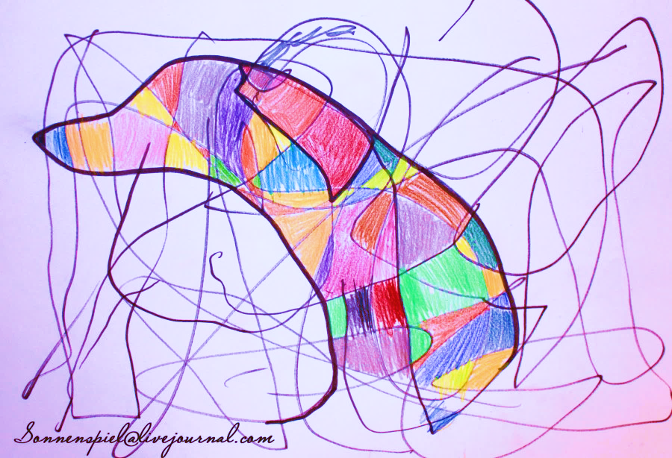

Рис 4. Рисунок из хаотичных линий

**Техника «Хрустальная акварель»**

На листок бумаги наносят акварель, и пока она не высохла, кладут на нее целлофановый пакет, проглаживают рукой, дают краске немного высохнуть и впитаться в бумагу, затем целлофан убирают. Получается фактурный фон, на котором можно что-то дорисовать любыми материалами.

Если живопись студента слишком гладкая и фотографичная, нужно предложить копировать мастеров импрессионизма. И наоборот, при большой небрежности работ попробуйте обратиться к академической или классической живописи.

Обучение изобразительному искусству – это длительный и сложный процесс, в котором важна тесная взаимосвязь педагога и учащегося. Во многом успех зависит не только от индивидуального таланта личности, но и от профессионализма и опыта преподавателя. Учитель – помошник, учитель – сподвижник, учитель, способный направить талант в нужное русло и позволить учащемуся свободно плыть по течению творчества, – мастер. Как известно, степень одаренности у учеников бывает различная. Данные упражнения помогут раскрыть творческие способности одаренных личностей и помочь менее способным или ограниченным учащимся реализовывать свои возможности в изобразительном искусстве.

Литература.

1.Кузин В. С. Психология для художников. – М.: Высшая школа, 1982.

2.Аксенов Ю. Левидова М. Цвет и линия. – М.: Советский художник, 1986

3.Школяр Л.В. Педагогические технологии. – М.: Просвещение, 2011

4.Сластникова М.В. Управление познавательной деятельностью учащихся. – Волгоград, 2012